Gabarito Nordeste - Região de Saúde: Recife

Cálculo da previsão de Nascidos Vivos

Sisdim:
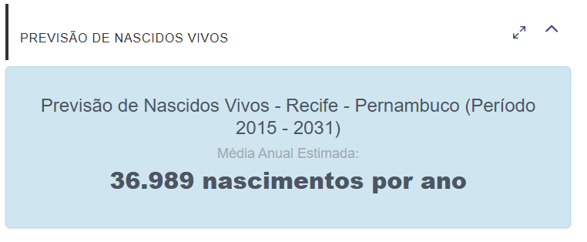

Script:
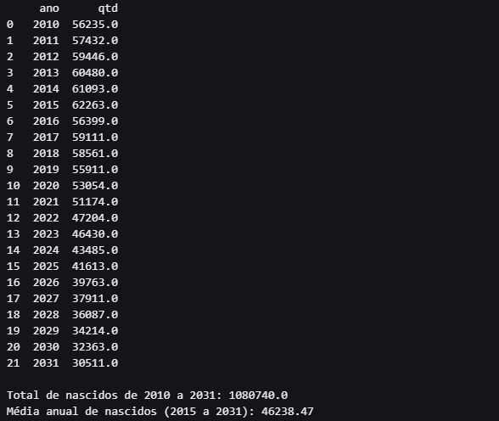

Diferença: 9.249

Lista de procedimentos necessários

